淡江時報 第 1063 期
驚聲詩社赴養老院服務 重現古人吟唱雅趣
學生大代誌
【記者胡榮華淡水校園報導】驚聲古典詩社於上月24日至臺北恩庭護理之家進行服務表演吟唱，驚聲詩社從事志工服務活動逾8年，並於近兩年選擇吟唱作為服務表演，今年總計有10人參與服務團隊，帶來豐富多彩的活動之餘，社員們亦藉此累積吟唱經驗與實力。

驚聲詩社社長、中文二陳雅媛表示，大家在本次出隊表演前一週進行密集訓練，除了原先熟練的「章臺柳」、「山中與幽人對酌」兩首曲目，還增加學習了「節婦吟」。「節婦吟的曲調較高，大家花了比較多的時間練習，但看到演出過程順利，而且大家也很願意去嘗試，感到很欣慰。」

驚聲詩社社員、中文一王麗維說：「看到老人院的長輩們，就像看到自己的爺爺奶奶一樣，吟唱時很輕鬆、愉快，也沒有壓力，希望我們吟唱的曲目能帶給他們美好的回憶。」
2018/04/09

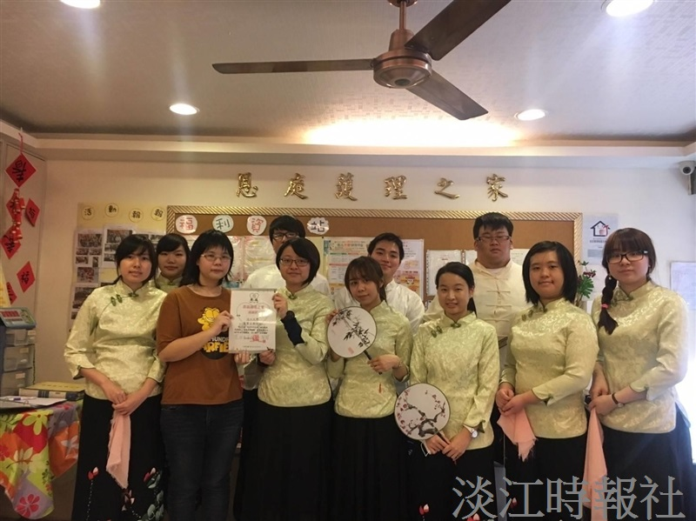
於3月24日至臺北恩庭護理之家進行服務表演吟唱（圖／驚聲詩社提供）

